**MAKALAH TUGAS PRAKTIKUM**

**“ TUGAS PRAKTIKUM 1 : MENAMPILKAN DATA DERET WAKTU DARI DATASET LH (LUTEINIZING HORMONE LEVELS) DENGAN BAHASA R ”**

Makalah ini dibuat untuk memenuhi penilaian mata kuliah

Analisis Deret Waktu semester 4

**Dosen Pengampu :**

**Adri Arisena, S.Si., M.Stat.**



**Oleh :**

|  |  |
| --- | --- |
| **Catherine Vanya P.** | **2C2220008** |

**PROGRAM STUDI S1 SAINS DATA**

**FAKULTAS SAINS DAN TEKNOLOGI**

**© April, 2024**

# **KATA PENGANTAR**

Makalah ini disusun sebagai bagian dari penilaian untuk mata kuliah Analisis Deret Waktu semester 4. Tujuan utama dari makalah ini adalah mempelajari konsep dan penerapan deret waktu dengan menampilkan data deret waktu dari dataset LH (Luteinizing Hormone Levels) menggunakan bahasa pemrograman R.

Dalam kehidupan sehari-hari, banyak terdapat situasi di mana pemahaman tentang deret waktu dapat memberikan wawasan yang berharga. Misalnya, dalam bidang medis, pemahaman terhadap pola hormon luteinizing dapat membantu dalam perencanaan dan evaluasi perawatan kesehatan. Dengan menggunakan dataset LH, makalah ini akan menggambarkan langkah-langkah praktis dalam menampilkan dan menganalisis data deret waktu menggunakan bahasa R.

Diharapkan, makalah ini tidak hanya memenuhi persyaratan akademis, tetapi juga memberikan wawasan yang bermanfaat bagi pembaca dalam menerapkan analisis deret waktu dalam konteks praktis. Terima kasih atas kesempatan ini, dan saya berharap makalah ini dapat memberikan kontribusi yang bermakna bagi pembaca.

Sumedang, 03 Mei 2024

**DAFTAR ISI**

**KATA PENGANTAR** i

**BAB I** **PENDAHULUAN** 3

**1.1.** **Latar Belakang Makalah** 3

**1.2.** **Tujuan Makalah** 3

**BAB II** **PEMBAHASAN** 4

**2.1. Dataset LH (Luteinizing Hormone Levels) dalam Sampel Darah** 4

**BAB III** **DAFTAR PUSTAKA** 6

# **BAB I**

# **PENDAHULUAN**

## **Latar Belakang Makalah**

Analisis deret waktu merupakan salah satu bidang yang penting dalam statistika dan ilmu data yang berkaitan dengan pemodelan dan analisis data sekuensial, seperti data yang dihasilkan dari pengamatan berulang dalam interval waktu tertentu (Gelman & Hill, 2007). Dalam konteks praktis, pemahaman yang baik tentang deret waktu memiliki aplikasi yang luas, baik dalam kehidupan sehari-hari maupun dalam berbagai bidang ilmu seperti keuangan, ekonomi, meteorologi, dan lain sebagainya (Chatfield, 2019).

Luteinizing Hormone (LH) adalah salah satu hormon penting dalam sistem reproduksi manusia yang diproduksi oleh kelenjar pituitari. Hormon ini berperan krusial dalam mengatur siklus menstruasi dan ovulasi pada wanita, serta produksi testosteron pada pria. Tingkat LH dalam tubuh dapat berfluktuasi secara signifikan dalam periode waktu tertentu, terutama pada wanita selama siklus menstruasi. Fluktuasi ini menjadikan data LH sangat cocok untuk dianalisis menggunakan metode deret waktu.

Analisis deret waktu pada data LH dapat memberikan wawasan yang mendalam tentang pola dan tren hormonal yang terjadi secara periodik. Dengan memahami pola ini, peneliti dan praktisi medis dapat mengidentifikasi anomali, memprediksi perubahan hormon di masa depan, dan mengembangkan intervensi medis yang lebih efektif. Oleh karena itu, pengetahuan dan keterampilan dalam menganalisis deret waktu menjadi penting bagi para praktisi dan peneliti di bidang kesehatan.

Penggunaan bahasa pemrograman R dalam analisis deret waktu memberikan alat yang kuat dan fleksibel untuk memvisualisasikan dan memodelkan data tersebut. R menyediakan berbagai paket dan fungsi yang dirancang khusus untuk analisis deret waktu, memungkinkan pengguna untuk melakukan analisis yang komprehensif dan mendalam.

## **Tujuan Makalah**

Makalah ini bertujuan untuk:

* Menampilkan data deret waktu dari dataset Luteinizing Hormone (LH) menggunakan bahasa pemrograman R.
* Memahami pola dan tren data LH melalui visualisasi dan analisis deret waktu.
* Memberikan contoh penerapan analisis deret waktu dalam konteks praktis bidang kesehatan.

Diharapkan, makalah ini tidak hanya memenuhi persyaratan akademis, tetapi juga memberikan panduan yang berguna bagi pembaca dalam memahami dan menerapkan analisis deret waktu menggunakan bahasa R.

# **BAB II**

# **PEMBAHASAN**

## **2.1. Dataset LH (Luteinizing Hormone Levels) dalam Sampel Darah**

Dataset ini adalah serangkaian waktu reguler yang memberikan konsentrasi hormon luteinizing dalam sampel darah setiap 10 menit dari seorang wanita, dengan total 48 sampel. Hormon luteinizing (LH) merupakan hormon yang penting dalam siklus menstruasi wanita, yang mengatur produksi estrogen dan ovulasi. Data ini memberikan gambaran tentang fluktuasi LH dalam darah sepanjang periode pengamatan, yang dapat memberikan wawasan tentang dinamika siklus hormon.

Dataset ini sangat bermanfaat untuk penelitian dalam bidang biostatistik, endokrinologi, dan ilmu kesehatan reproduksi untuk memahami perubahan hormon secara waktu nyata dalam tubuh manusia.

Dataset ini diambil dari P.J. Diggle (1990) Time Series: A Biostatistical Introduction, Oxford, table A.1, series 3.

* + 1. **Sintaks:**

1. Memuat dataset lh yang tersedia di pustaka base R

data(lh)

1. Menampilkan ringkasan data untuk melihat struktur dataset

summary(lh)

**Output:**

> summary(lh)

Min. 1st Qu. Median Mean 3rd Qu. Max.

1.40 2.00 2.30 2.40 2.75 3.50

1. Membuat plot dasar untuk melihat tren dan pola

plot(lh,

main = "Luteinizing Hormone Levels",

xlab = "Hour",

ylab = "LH concentration",

col = "blue",

type = "o")

# Karena dataset lh hanya mencakup 48 jam, dekomposisi standar mungkin tidak terlalu bermanfaat

# Namun, kita bisa tetap mencoba untuk melihat apakah ada pola yang muncul

**Output:**

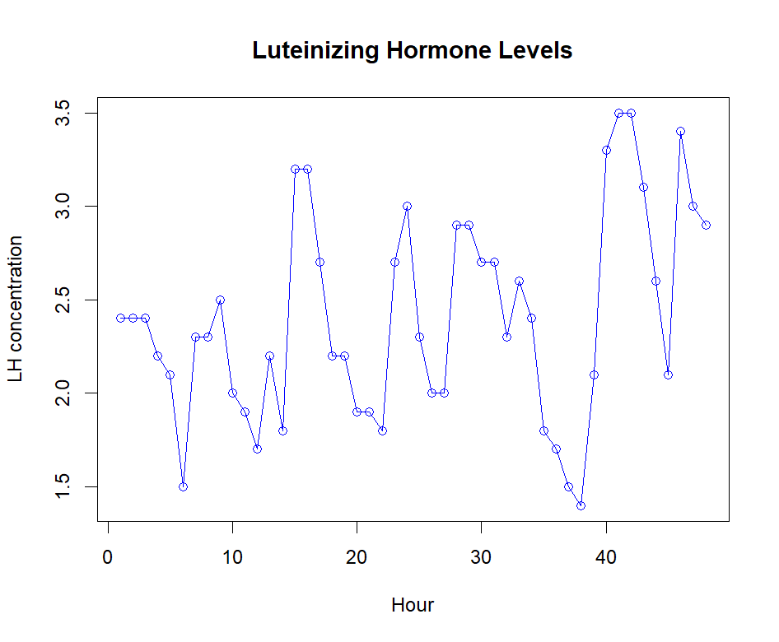

Gambar 1 Time Series Luteinizing Hormone Levels

* Penjelasan Output:

Meskipun tidak ada tren jangka panjang yang jelas, terkihat adanya beberapa fluktuasi yang berulang, menunjukkan bahwa kadar LH cenderung berfluktuasi secara signifikan setiap beberapa jam. Beberapa puncak dan lembah yang tajam terlihat pada grafik, yang dapat menunjukkan peristiwa tertentu atau faktor lain yang mempengaruhi kadar LH dalam periode waktu yang singkat. Ada fluktuasi yang tidak beraturan, yang dapat disebabkan oleh faktor-faktor acak atau variabilitas biologis normal. Misal pada jam ke-6 terjadi penurunan signifikan drastis dari kadar LH menjadi hanya 1.5 IU/L (International Units per liter). Selain itu terjadi penurunan drastis kadar LH pada jam ke-11,18,26,35,36,42,43,44 dan 45. Di sisi lain juga terjadi kenaikan yang signifikan yaitu pada jam ke-7, 15,16, 25,28, 38,39,40 dan 46.

Pada awal siklus menstruasi, kadar hormon FSH dalam tubuh akan meningkat dan jumlah hormon LH menurun. FSH ini digunakan untuk merangsang folikel memproduksi hormon estrogen dan progesteron. Sel telur kemudian akan dimatangkan untuk mempersiapkan diri menjelang masa subur. Saat masa subur, hormon estrogen akan mengirimkan sinyal kepada kelenjar pituitari untuk berhenti memproduksi FSH dan mulai memproduksi hormon LH.

Jika hormon FSH akan merangsang folikel memproduksi hormon estrogen dan progesteron, berbeda dengan hormon LH. Manfaat hormon LH adalah memicu ovulasi alias pelepasan sel telur dari ovarium. Peningkatan hormon LH yang maksimal inilah yang memicu ovulasi. Folikel sel telur yang sudah dilepaskan akan berubah menjadi korpus luteum alias folikel kosong. Selanjutnya, korpus luteum ini akan melepaskan hormon progesteron untuk menebalkan jaringan dinding rahim, guna berjaga-jaga jika terjadi kehamilan.

Secara keseluruhan, grafik ini memberikan gambaran umum tentang bagaimana kadar LH berubah setiap jam dalam periode 48 jam, menunjukkan adanya fluktuasi yang signifikan, yang mungkin mencerminkan ritme biologis atau faktor eksternal yang mempengaruhi kadar hormon. Ketika grafik menunjukkan penurunan signifikan kadar LH, maka di saat itulah hormon FSH sedang diproduksi untuk kemudian merangsang folikel memproduksi hormon estrogen dan progesterone pada tubuh Perempuan. Namun ketika grafik menunjukkan kenaikan signifikan kadar LH, maka FSH sedang tidak diproduksi dan kemungkinan hal itu merangsang terjadinya proses ovulasi atau pelepasan ovarium.

___________________________________________________________________________

* Link berikut untuk mengakses file tugas di Google Drive :

<https://drive.google.com/file/d/1t6qxAGL2hqbF3tzIRWPKF0hNlfcr_dEa/view?usp=sharing>

* Password akses file pdf tugas:

D2z@4Gt$6Lp1X9v

# **BAB III**

# **DAFTAR PUSTAKA**

Chatfield, C. (2019). The Analysis of Time Series: An Introduction (7th ed.). Chapman and Hall/CRC.

Gelman, A., & Hill, J. (2007). Data Analysis Using Regression and Multilevel/Hierarchical Models. Cambridge University Press.

Box, G. E. P., Jenkins, G. M., & Reinsel, G. C. (2008). Time Series Analysis: Forecasting and Control. John Wiley & Sons.

Cryer, J. D., & Chan, K. S. (2008). Time Series Analysis With Applications in R. Springer.

Hyndman, R. J., & Athanasopoulos, G. (2018). Forecasting: Principles and Practice. OTexts.

Hyndman, R. J., & Khandakar, Y. (2008). Automatic Time Series Forecasting: The forecast Package for R. Journal of Statistical Software, 27(3), 1-22.

Kabacoff, R. I. (2015). R in Action: Data Analysis and Graphics with R. Manning Publications.